Лекция
Программирование в Internet

Пользовательские web-элементы управления ASP.NET

- Пользовательские web-элементы управления (UserWebControl):
- полный контроль над генерируемым html-кодом;
- хорошая поддержка времени проектирования.
- Пользовательские web-элементы управления наследуют: System.Web.UI.Control или System.Web.UI.WebControls.WebControl.
- Расположить UserWebControl можно в App_Data (исходный код), но лучше в отдельной dll.

- New/Project
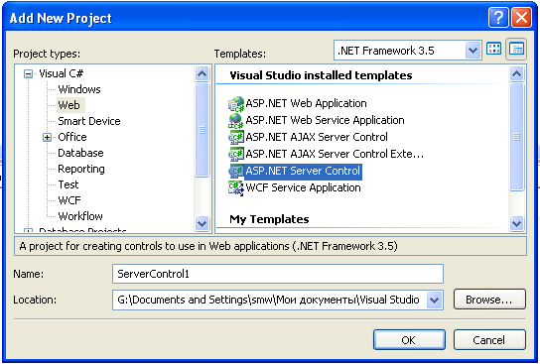

- Add Reference 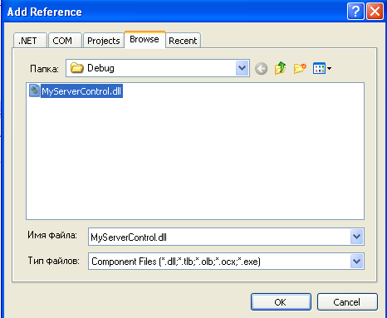
- Простейший UserWebControl
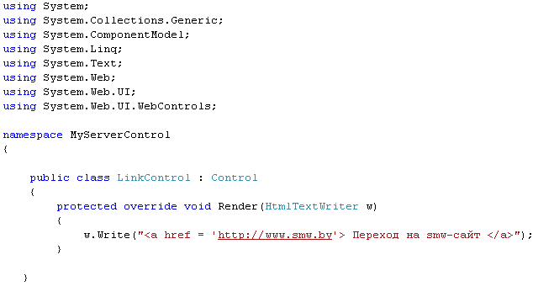

- Размещение UserWebControl в aspx

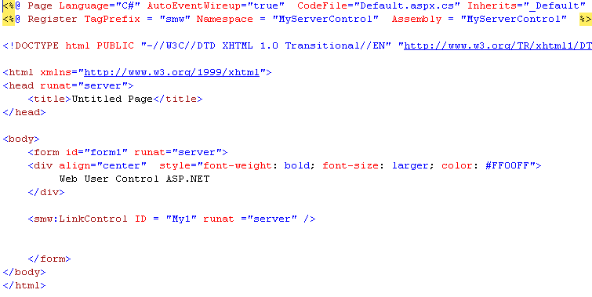

- Выполнение aspx

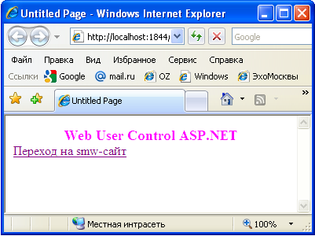

- Применение перечислений HtmlTextWriterTag, HtmlTextWriterAtribute, HtmlTextWriterStyle.

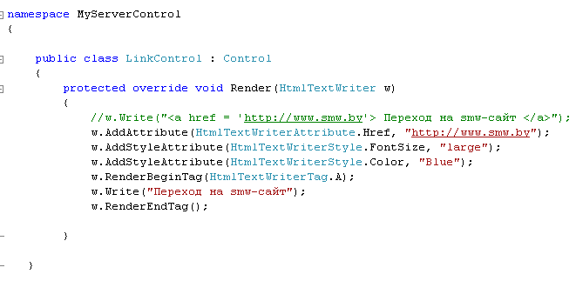

- Добавить UserWebControl в Toolbox

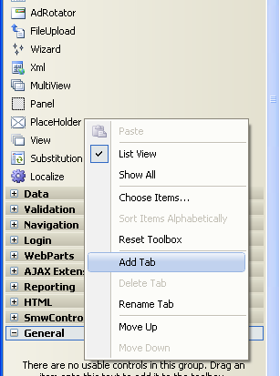
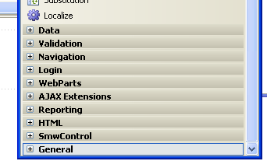

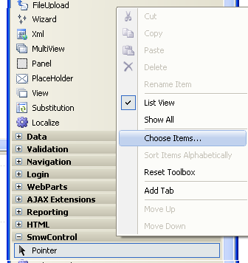

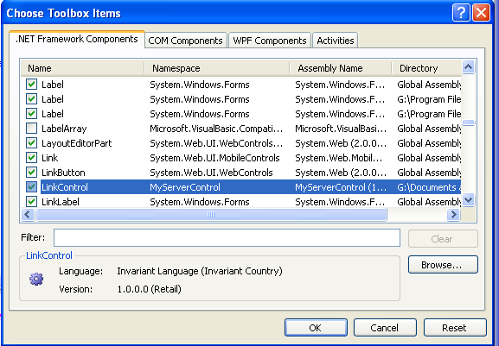

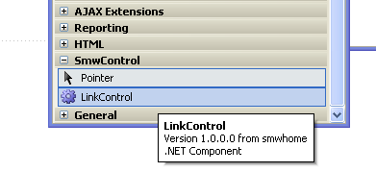

- Применение WebControl в качестве базового

